**Apple MacBook Air 5,2 - gwarancja niezawodności i jakości**

**Apple MacBook Air 5,2 to jeden z najczęściej wybieranych laptopów. Wyróżnia się nie tylko doskonałymi parametrami technicznymi, sprawnością i wydajnością, a także nowoczesnym designem. Idealnie sprawdzi się jako domowy sprzęt oraz niezawodne urządzenie biurowe.**

**Apple MacBook Air 5,2 - parametry techniczne**

Marka Apple od samego początku istnienia uznawana jest za autorytet w świecie nowych technologii. Tworzone przez nią rozwiązania IT i produkty w postaci smartfonów, komputerów i laptopów cechują się nowoczesnym designem oraz doskonałą jakością. Tak samo jest w przypadku **Apple MacBook Air 5,2**.

**Poleasingowy notebook Apple MacBook Air 5,2**

[Apple MacBook Air 5,2](https://komputerymarkowe.pl/notebooki/1815-apple-macbook-air-52-a1466-2012-core-i5-18ghz-3427u-qwerty.html) oferowany przez Komputery Markowe został dokładnie sprawdzony i skonfigurowany. Jest gotowy do pracy zaraz o zakupie. Posiada dołączone oprogramowanie iOS, zasilacz, pisemną gwarancję jakości. Dajemy również gwarancję w systemie door to door. Klienci nie ponoszą zatem żadnych kosztów napraw w okresie 12 miesięcy.

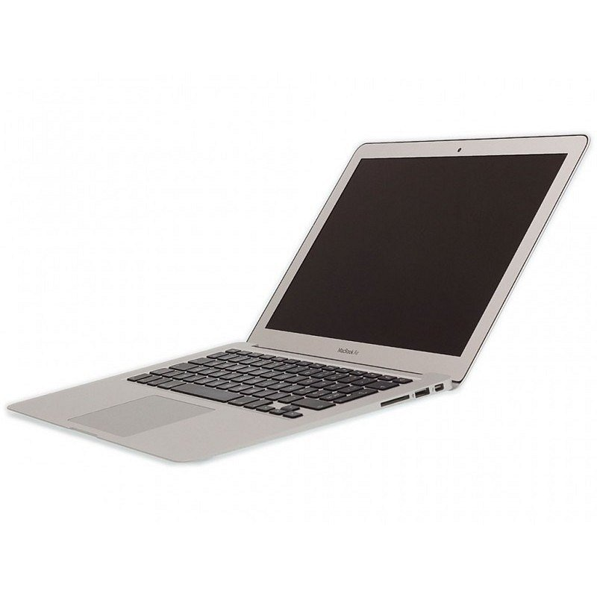

**Dlaczego warto kupować w Komputery Markowe?**

Zarówno *Apple MacBook Air 5,2*, jak i pozostałe urządzenie oferowane przez nasz sklep są zawsze dokładnie sprawdzane. Posiadają znikome ślady użytkowania, a to co szczególnie je wyróżnia, to atrakcyjna cena. Obudowy nie są połamane, ani porysowane.